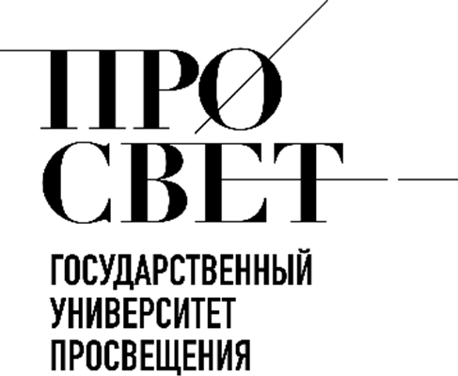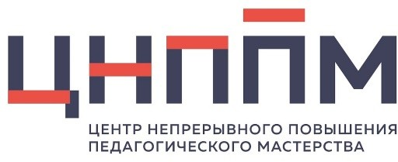

ЦНППМ ГАУДПО МО «ИРО»
РЕЕСТР ДПП, РЕАЛИЗУЕМЫХ ГОСУДАРСТВЕННЫМ УНИВЕРСИТЕТОМ ПРОСВЕЩЕНИЯ
В 2025 г.



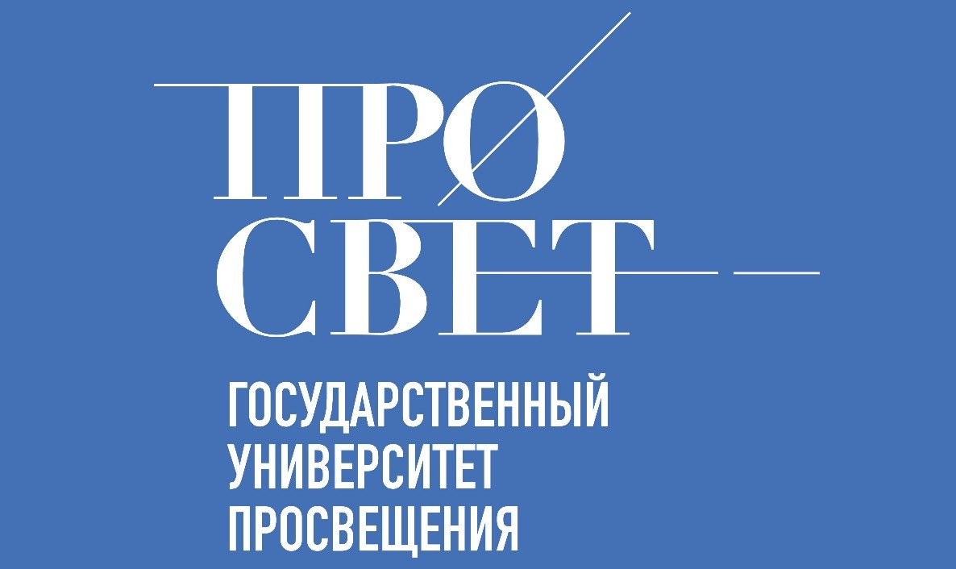
 |  | НАИМЕНОВАНИЕ | КОЛИЧЕСТВО | ФОРМА ОБУЧЕНИЯ |  | СРОКИ |  | ЗАПИСЬ НА КУРС
 |  | ПРОГРАММЫ ДПО | ЧАСОВ
 | АПРЕЛЬ
 | 1. | Современные достижения отечественной науки для обеспечения технологического суверенитета страны (биология) | 28 | заочная, с применением электронного обучения, дистанционных образовательных технологий |  | 29.04.2025 – 09.06.2025 |  | по спискам от региональных координаторов
 | 2. | Современные достижения отечественной науки для обеспечения технологического суверенитета страны (информатика) | 28 | заочная, с применением электронного обучения, дистанционных образовательных технологий |  | 29.04.2025 – 09.06.2025 |  | по спискам региональных координаторов
 | 3. | Современные достижения отечественной науки для обеспечения технологического суверенитета страны (математика) | 28 | заочная, с применением электронного обучения, дистанционных образовательных технологий |  | 29.04.2025 – 09.06.2025 |  | по спискам региональных координаторов
 | 4. | Современные достижения отечественной науки для обеспечения технологического суверенитета страны  (химия) | 28 | заочная, с применением электронного обучения, дистанционных образовательных технологий |  | 29.04.2025 – 09.06.2025 |  | по спискам региональных координаторов
 | 5. | Современные достижения отечественной науки для обеспечения технологического суверенитета страны (физика) | 28 | заочная, с применением электронного обучения, дистанционных образовательных технологий |  | 29.04.2025 – 09.06.2025 |  | по спискам региональных координаторов
МАЙ
 | 6. | Современная школа суверенной системы образования: образ стратегии и тактики управления | 36 | очно-заочная |  | 28.05.2025 – 06.06.2025 |  | самостоятельная запись слушателей
 | ИЮНЬ
 | 7. | Современная школа суверенной системы образования: образ стратегии и тактики управления | 36 | очно-заочная |  | 24.06.2025 – 02.07.2025 |  | самостоятельная запись слушателей
 | 8. | Современная школа суверенной системы образования: образ стратегии и тактики управления | 36 | очно-заочная |  | 28.05.2025 – 06.06.2025 |  | самостоятельная запись слушателей
 | 9. | Современные достижения отечественной науки для обеспечения технологического суверенитета страны (информатика) | 28 | заочная с применением электронного обучения, дистанционных образовательных технологий |  | 29.04.2025 – 09.06.2025 |  | по спискам от региональных координаторов
 | 10. | Современные достижения отечественной науки для обеспечения технологического суверенитета страны (математика) | 28 | заочная с применением электронного обучения, дистанционных образовательных технологий |  | 29.04.2025 – 09.06.2025 |  | по спискам от региональных координаторов
 | 11. | Современные достижения отечественной науки для обеспечения технологического суверенитета страны (химия) | 28 | заочная с применением электронного обучения, дистанционных образовательных технологий |  | 29.04.2025 – 09.06.2025 |  | по спискам от региональных координаторов
 | 12. | Современные достижения отечественной науки для обеспечения технологического суверенитета страны (физика) | 28 | заочная с применением электронного обучения, дистанционных образовательных технологий |  | 29.04.2025 – 09.06.2025 |  | по спискам от региональных координаторов
 | ИЮЛЬ
 | 13. | Системное управление образованием муниципалитета: эффективная команда для новых результатов | 36 | очно-заочная с применением дистанционных образовательных технологий |  | 01.07.2025 – 11.07.2025 |  | самостоятельная запись слушателей
 | 14. | Современная школа суверенной системы образования: образ стратегии и тактики управления | 36 | очно-заочная |  | 24.06.2025 – 02.07.2025 |  | самостоятельная запись слушателей
 | АВГУСТ
 | 15. | Сферум в МАХ: возможности цифрового сервиса для образования | 16 | заочная с применением электронного обучения и дистанционных образовательных технологий | 26.08.2025 – 09.09.2025 |  | самостоятельная запись слушателей
 | 16. | Управление современной дошкольной образовательной организацией: результативные стратегии и практические решения | 24 | очно-заочная или дистанционная с использованием электронного обучения и дистанционных образовательных технологий | 14.08.2025 – 22.08.2025 |  | самостоятельная запись слушателей
 | 17. | Современная школа суверенной системы образования: образ стратегии и тактики управления | 36 | очно-заочная | 12.08.2025 – 20.08.2025 |  | самостоятельная запись слушателей
 | СЕНТЯБРЬ
 | 18. | Прикладные аспекты преподавания учебного предмета «Физика» | 16 | очная с применением дистанционных образовательных технологий | 22.09.2025 – 16.10.2025 |  | по спискам от региональных координаторов
 | 19. | Прикладные аспекты преподавания учебного предмета «Информатика» | 16 | очная с применением дистанционных образовательных технологий | 22.09.2025 – 16.10.2025 |  | по спискам от региональных координаторов
 | 20. | Прикладные аспекты преподавания учебного предмета «Биология» | 16 | очная с применением дистанционных образовательных технологий | 22.09.2025 – 16.10.2025 |  | по спискам от региональных координаторов
 | 21. | Прикладные аспекты преподавания учебного предмета «Химия» | 16 | очная с применением дистанционных образовательных технологий | 22.09.2025 – 16.10.2025 |  | по спискам от региональных координаторов
 | 22. | Прикладные аспекты преподавания учебного предмета «Математика» | 16 | очная с применением дистанционных образовательных технологий | 22.09.2025 – 16.10.2025 |  | по спискам от региональных координаторов
 | 23. | Сферум в МАХ: возможности цифрового сервиса для образования | 16 | заочная с применением электронного обучения и дистанционных образовательных технологий | 26.08.2025 – 09.09.2025 |  | самостоятельная запись слушателей
 | Октябрь
 | 24. | Современная школа суверенной системы образования: образ стратегии и тактики управления | 36 | очно-заочная | 27.10.2025 – 07.11.2025 |  | самостоятельная запись слушателей
 | 25. | Прикладные аспекты преподавания учебного предмета «Физика» | 16 | очная с применением дистанционных образовательных технологий | 22.09.2025 – 16.10.2025 |  | по спискам от региональных координаторов
 | 26. | Прикладные аспекты преподавания учебного предмета «Информатика» | 16 | очная с применением дистанционных образовательных технологий | 22.09.2025 – 16.10.2025 |  | по спискам от региональных координаторов
 | 27. | Прикладные аспекты преподавания учебного предмета «Биология» | 16 | очная с применением дистанционных образовательных технологий | 22.09.2025 – 16.10.2025 |  | по спискам от региональных координаторов
 | 28. | Прикладные аспекты преподавания учебного предмета «Химия» | 16 | очная с применением дистанционных образовательных технологий | 22.09.2025 – 16.10.2025 |  | по спискам от региональных координаторов
 | 29. | Прикладные аспекты преподавания учебного предмета «Математика» | 16 | очная с применением дистанционных образовательных технологий | 22.09.2025 – 16.10.2025 |  | по спискам от региональных координаторов
 | НОЯБРЬ
 | 30. | Системное управление образованием муниципалитета: эффективная команда для новых результатов | 36 | очно-заочная с применением дистанционных образовательных технологий | 25.11.2025 – 12.12.2025 |  | самостоятельная запись слушателей
 | 31. | Современная школа суверенной системы образования: образ стратегии и тактики управления | 36 | очно-заочная | 24.11.2025 – 05.12.2025 |  | самостоятельная запись слушателей
 | 32. | Современная школа суверенной системы образования: образ стратегии и тактики управления | 36 | очно-заочная | 10.11.2025 – 21.11.2025 |  | самостоятельная запись слушателей
 | 33. | Современная школа суверенной системы образования: образ стратегии и тактики управления | 36 | очно-заочная | 27.10.2025 – 07.11.2025 |  | самостоятельная запись слушателей
 | ДЕКАБРЬ
 | 34. | Системное управление образованием муниципалитета: эффективная команда для новых результатов | 36 | очно-заочная с применением дистанционных образовательных технологий | 25.11.2025 – 12.12.2025 |  | самостоятельная запись слушателей
 | 35. | Современная школа суверенной системы образования: образ стратегии и тактики управления | 36 | очно-заочная | 24.11.2025 – 05.12.2025 |  | самостоятельная запись слушателей

